一．选择：
- 为支持掌上电脑、手机等小型设备，用于嵌入式系统开发的Java 2版本是： C
A．J2SE | B．J2EE | C．J2ME | D．以上都不是
- 包含在花括号中的语句组叫： B
A．组 | B．块 | C．包 | D．堆
- 若下列所用变量均已正确定义，以下表达式中合法的是： B
A．d=a>h>c | B．b=c=a+5 | C．a=5+c=5 | D．+++i
- 可以被J2SDK中的javadoc.exe识别，并自动从程序中提出注释内容形成程序文档的注释形式是： C
A．以//开始的注释 | B．以/*开始，*/结束的注释
C．以/**开始，*/结束的注释 | D．以上都不是
- 以下代码输出从19到1之间的所有奇数，for语句的初始化部分是： C
for ( ; i>=1; i-=2 )
System.out.print(i);
A．i=0 | B．i=1 | C．i=19 | D．i=20
- Java采用的字符集是： B
A．ASCII | B．Unicode | C．ISO8859 | D．GB2312
- 以下关于Java语言变量的描述中，错误的是： C
A．变量名必须用标识符来标识
B．变量必须先定义，后使用
C．变量的类型必须是基本数据类型
D．变量的定义可以出现在程序的任何位置
- 以下程序片段的输出结果是： C
int i=0;
do {
System.out.print("***");
} while(i==1);
A．* | B．** | C．*** | D．没有输出结果
- 在程序设计领域，简称OOP（Object Oriented Programming）的中文全称为： A
A．面向对象程序设计 | B．基于对象程序设计
C．结构化程序设计 | D．基于过程程序设计  Object Oriented Programming
- 子类和父类中的方法要实现方法的覆盖必须满足三个条件。下列描述中，不是覆盖所需的条件是： B 。
A．相同的方法名
B．相同的参数名称
C．相同的方法返回类型
D．相同的参数表，即参数的个数、顺序和参数的类型必须完全相同
- 创建一个由5个整型元素构成的一维数组a，可使用的Java语句为 B 。
A．int a[]=int [5]; | B．int a[]=new int[5];
C．int a[]=new [5]; | D．int a=new int[5];
- 下列有关文件和标准File类的说法中，错误的是 B 。
A．File类在java.io包中定义，用于处理文件，还可以获取各类与文件相关的信息
B．File类用于获取或设置文件属性，并支持从文件中读取或往文件中写入数据的功能
C．Java中目录也被当成一种文件进行处理
D．文件是许多程序的基本数据源点和终点
- 下列类声明语句中，正确的是： D //abstract和final不可能共存的
A．public abstract final class newClass
B．abstract public newClass class
C．public final abstract class newClass extends superClass
D．public class newClass extends superClass
- 在标准String类的方法中，能实现测试两个字符串的某对应区域是否相等，且返回一个boolean类型值的方法是 C 。
A．equals() | B．equalsIgnoreCase()不区分不小写比较
C．regionMatches()测试两个字符串区域是否相等 | D．compareTo()按字典顺序比较两个字符串
- M类中有一个没有形式参数，且没有返回值的方法method，若要使得用M.method()就可以调用该方法，则method方法的方法头的正确形式应该是： A
A．static void method() | B．public method()
C．final void method() | D．static method()
- Java中，既具有组件功能，又能包含其他组件，并能通过布局管理器来控制这些组件的大小和功能的GUI单元是 A 。
A．容器 | B．基本组件
C．GUI用户自定义成分 | D．面板
- 下列标准File类构造方法的使用示例中，正确的是 D 。
A． File dir = new File("c:\\myjava");
File file = new File(dir, "demo.java");
B．File file = new File("c:\\myjava"," demo.java ")；
C．File file = new File("c:\\myjava\\demo.java ")；
D．以上构造方法均正确
- 以下四个类Test的声明中，可以被任意类访问的一个是： C
A．private class Test extends Object { } | B．class Test extends Object { }
C．public class Test { } | D．abstract class Test { }
- Java中所有类的父类是： C
A．System | B．Java | C．Object | D．Root
- Java虚拟机被称为：
A．JVM | B．JDK | C．JSP | D．JNI
- 以下代码输出从2到20之间的所有偶数，for语句的初始化部分是： B
for ( ; i<=20; i+=2 )
System.out.print(i);
A．i=0 | B．i=2 | C．i=19 | D．i=20
以下关于Java中类声明和方法声明的叙述中，不正确的是： B
A．在类的内部可以再声明类，即Java中允许嵌套进行类声明
B．在方法的内部可以再声明方法
C．类的成员变量的所属类型可以是Java中的任意合法类型
D．方法的局部变量的所属类型可以是Java中的任意合法类型
- 下列方法中，与方法public void add(int a){}为合理重载的方法是： D
A．public int add(int a)
B．public void add(long a)
C．public void add(int a)
D．public void add(int a,int b)
- 下面关于Java语言的for语句的描述中，正确的是： A
A．初始化部分、条件判断部分和迭代因子都可以是空语句。
B．初始化部分不能是空语句。
C．条件判断部分不能是空语句。
D．迭代因子不能是空语句。
- 1995年5月23日，正式发布Java语言的公司是： B
A．Microsoft | B．Sun | C．IBM | D．Intel
- 在Java语言中，一个字符型（char）数据占用的内存空间是： C
A．1位 | B．1个字节 | C．2个字节 | D．4个字节
- 以下不可作为Java语言用户自定义标识符的是： D
A．a1 | B．$1 | C．_1 | D．11
- 假设int x=23; int y=98, boolean a=true，下面逻辑表达式的值是true的是：
D
A．boolean c = !a | B．boolean c = x>y
C．boolean c = !a && (x<=y) | D．boolean c = x>(y>>>4)
- 要定义int型public成员变量MAXLEN，并保持其值为常数100，则定义这个变量的语句是： D 。
A．public int MAXLEN=100; | B．final int MAXLEN=100
C．public const int MAXLEN=100; | D．public final int MAXLEN=100;
- 下列用于输入的标准字符流是 A 。
A．InputStream类 | B．File类 | C．Reader类 | D．Writer类
- 下列程序片段的运行结果为 B 。
int a[] = {2,4,6,8};
int b[] = {1,3,5,7,9};
System.arraycopy(a,1,b,0,3);
for(int i = 0; i < b.length; i++) System.out.print(b[i] + “ ”);
A．2 4 6 7 9; | B．4 6 8 7 9
C．4 3 5 7 9 | D．以上均不正确
- 下面关于Java语言的return语句的描述中，错误的是： C
A．return是一种跳转语句。
B．return语句用在方法中，用于从方法中返回。
C．return语句后必须跟一个表达式。
D．return语句后可以不跟表达式。
- 下列说法中错误的是： C
A．Java程序有两种类型，一种是Java应用程序Java Application，另一种是Java小程序Java Applet
B．一个Java Application程序中可包含多个类，但只能有一个类中定义main方法
C．Java中main方法可以在类的外部定义
D．main方法前面的修饰符必须是public、static和void，其中public与static的顺序可以任意
- 要使类的某个成员方法成为属于整个类的“类方法”，该方法应使用修饰符： D
A．final | B．public | C．class | D．static
- 容器Panel和它的子类Applet默认的布局管理器是 A 。
A．FlowLayout | B．BorderLayout | C．CardLayout | D．GridLayout
- 下列有关异常的说法中，错误的是 C 。
A．异常是指程序运行时出现的阻止语句正常执行的非正常情况
B．Java中的异常是一个对象，封装了对应的错误类型以及程序运行的状态等信息
C．Java中的异常类为Exception，它是不可被继承的
D．Java中所有的异常类和错误类都是Throwable类的直接或间接子类
- 在java中，用package语句说明一个包时，该包的层次结构必须是： B
A．与文件的结构相同 | B．与文件目录的层次相同
C．与文件类型相同 | D．与文件大小相同
- 下列关于Swing组件和AWT组件的描述中，错误的是 D 。
A．AWT是Abstract Window Toolkit的缩写
B．理想情况是AWT组件开发的图形界面可以应用于所有系统平台
C．Java中Swing组件是由NetScape和Sun公司联合开发的
D．Java中Swing组件包含在java.awt.swing包中
- Java语言中创建一个对象使用的关键字为： c
A．class | B．interface | C．new | D．create

二．填空：
- Java源程序编译命令是 javac 。
- 在Java中，所有类的直接或间接的父类是 Object 。
- 动态初始化一个整型（int）数组Array，数组空间为10，用一句话写出来，该语句为： int Array[] = new int[10] 。
- Java中，关键字this指类自己，而关键字 super 指父类。
- 若有程序片段：
int a=1;
a%=3/a+3;
则执行该程序片段后，变量a的值为 1 。
- C是单线程语言，而Java是 多 线程语言。
- Java的许多网络类都包含在 java.net 包中。
- ？布局管理器 用来在Container上排列GUI组件。
- Java中，关键字 final 可用于修饰变量、方法和类。它修饰的变量一旦被赋值，就不能改变；它修饰的方法不能被子类中的相同方法覆盖；它修饰类时，该类不能派生子类。
- FileInputStream类用于打开一个输入文件，实现对本地文件系统中文本文件进行顺序访问。在创建它的实例时，若指定文件名或文件的路径不正确，将引起文件不能读出的错误，系统会抛出 异常。
- 数学表达式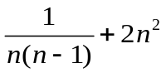，描述成Java语言支持的表达式，形式为 1/(n*(n-1)) + 2*Math.pow(n,2) 。
- 面向对象的程序设计有三个基本要素，分别为 封装 、继承和多态。
- Java的跨平台特性是借助于中间代码——字节码实现的，字节码是JVM的机器码，字节码文件的主名与对应的源程序文件相同，而后缀名是 .class 。
- 由关键字 abstract 说明的类为抽象类。
- 基本布局管理器包括流式布局管理器(FlowLayout)和边界布局管理器(BorderLayout)等，其中JFrame默认的布局管理器是 FlowLayout 。
- 有一Java源程序文件，其中包含主类Welcome，则该源程序文件保存后，由javac命令编译生成的字节码文件的全名是 Welcome.class 。

三．简答：
- Java中为何引进布局管理器，它有什么作用？请简述Java中BorderLayout布局的基本特性。
- “在创建String对象后可以修改它的内容”。这句话是否正确？若错误，请说明理由。
答：不正确。 因为每次创建一个String对象，都需要为其申请内存地址、写入数据,当修该其内容时，其实都相当于创建了一个新的String对象，并为其申请新的内存地址、写入新的数据，而当初的Sring对象则丝毫未动。
- 名词解释：
包
表达式
GUI
图形用户界面（Graphical User Interface，简称 GUI，又称图形用户接口）是指采用图形方式显示的计算机操作用户界面。
最终类
隐藏
- 假设下列try-catch块中的statement2引起一个异常：
try{
statement1;
statement2;
statement3;
}catch(Exception1 ex1){
}
catch(Exception2 ex2){
}
catch(Exception3 ex3){
throw ex3
}finally{
statement4;
}
statement5;
回答下列问题：
- 简述Java中的Throwable类。
它是异常类的根类， Exception和Error都属于Throwable的子类
- Statement5会执行吗？
会
- 如果异常的类型是Exception3，会发生什么情况？statement5会执行吗？statement4会执行吗？
Try中捕获到Exception3异常会执行throw ex3 以及statement4、statement5； 会 ； 会。
- 什么是抽象类，什么是接口？接口与抽象类有什么区别？
包含一个抽象方法的类就称为抽象类，用类和抽象方法用abstract声明；
接口全部是由全局变量和公共的抽象方法所组成，用interface声明类；
区别：如下
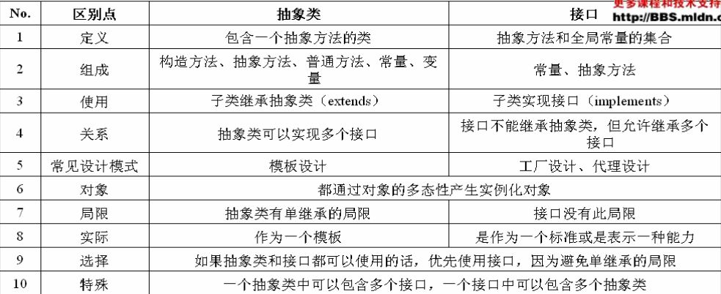
- 请说明什么是事件源、事件、监听器。并根据下图给出的Java中事件的委托代理机制的工作原理图解释Java中事件处理的一般过程。并以用户点击某个JButton对象为例，说明Java中是如何进行事件处理的。（注：点击按钮将产生ActionEvent事件，处理该事件必须遵循接口ActionListener的规定，实现void actionPerformed(ActionEvent e)方法）
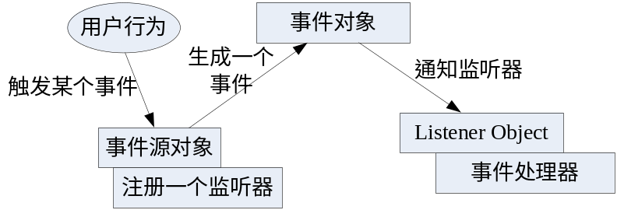

- 构造方法是类的一种特殊方法，它的主要作用是什么？它具有一般方法的共性，即有名称、参数和方法体，同时它有一些自身的特点，请说明构造方法的特殊之处？
为类中的属性初始化

构造方法的名称必须与类名称一致
构造方法的声明处不能有任何返回值类型的声明
不能在构造方法中使用return返回一个值

四．程序阅读：
- 阅读下列程序，并给出程序运行的结果。
public class PassByValue{
static void swap(int n1,int n2) {
int tmp=n1; n1=n2; n2=tmp;
System.out.println("进入swap方法，交换后，num1和num2的值为："+n1+","+n2);
}
public static void main(String[] args) {
int num1=1;
int num2=2;
swap(num1,num2);
System.out.println("调用swap方法后，num1和num2的值为："+num1+","+num2);
}
}
进入swap方法，交换后，num1和num2的值为：2,1
调用swap方法后，num1和num2的值为：1,2
- 阅读下列程序，并给出程序运行的结果。
public class Foo
{
static int i=0;
static int j=0;
public static void main(String[] args)
{
int i=2;
int k=3;
{
int j=3;
System.out.println("i+j="+(i+j));
}
k=i+j;
System.out.println("k="+k);
System.out.println("j="+j);
System.out.println("i="+Foo.i);
}
}
i+j=5
k=2
j=0
i=0
- 阅读下列程序，并给出程序运行的结果。
class exam1 {
public static void main(String args[]){
StringBuffer s = new StringBuffer("eacher!");
char c='T',e=',',g='!';
double d = 3.14159;
char f[]={'W','e','l','c','o','m','e','!'};
System.out.println("insert a char: " + s.insert(0, c));
s.insert(0 ,e);
System.out.println("insert a double:" + s.insert(0, d));
s.insert(0, g);
System.out.println("insert a Array: " + s.insert(0, f));
}
}
insert a char: Teacher!
insert a double:3.14159,Teacher!
insert a Array: Welcome!!3.14159,Teacher!

- 阅读下列程序，并给出程序运行的结果。
public class RunTest{
static void nPrintln(int n){
while (n>0){
System.out.println("n="+n);
n--;
}
}
public static void main(String[] args){
int times=2;
nPrintln(times);
System.out.println("结束函数调用后times是："+times);
}
}
n=2
n=1
结束函数调用后times是：2
- 程序填空
- 下列程序功能是使用二维数组显示杨辉三角形的前7行。7行的杨辉三角如下图所示。
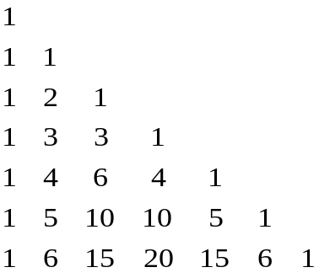
class Triangle {
public static void main(String args[]){
final int cols=7;
int yh[][]=new int[cols][cols];
for (int i=0;i<cols;i++)
yh[i][0]=yh[i][i]=1;
for (int i=2;i<cols;i++)
for (int j=1;j<i;j++)
yh[i][j]=yh[i-1][j-1]+ yh[i-1][j] ;
for (int i=0;i<cols;i++) {
for (int j=0;j<=i;j++)
System.out.print(yh[i][j]+"\t");
System.out.println();
}
}
}
- 下列程序的功能是从键盘输入任意两个字符串，判断串1是否是串2的子串。
import java.io.*;
public class exam_01 {
public static void main(String[] args) {
BufferedReader brd=new BufferedReader(new InputStreamReader( ));
String str1,str2;
System.out.println("请输入两个字符串：");
str1=brd.readLine();
str2= ;
int pos=str2.indexOf(str1);
if (pos<0) System.out.println(str1+"不是"+str2+"的子串！ ");
else System.out.println(str1+"是"+str2+"的子串！ ");
}
}

六．程序题：
- 编写一个Java程序，求出整数1～100内的所有素数，并在屏幕上显示出来。
public class SushuDemo {
public static void main(String[] args) {
for(int i = 2;i <= 100; i++){
for(int j = 2; j <= i; j++){
if(i%j == 0){
break;
}
if(j > (Math.sqrt(i))){
System.out.println(i);
break;
}
}
}
}
}
- 编写一个名为Account的类模拟帐户。该类的属性和方法如下图所示，利息按月累计。编写一个用户程序测试Account类。在用户程序中，创建一个帐号为1122、余额为20000、年利率4.5%的Account对象。使用withdraw方法提款2500元，使用deposit方法存款3000元，并打印余额和月利率。
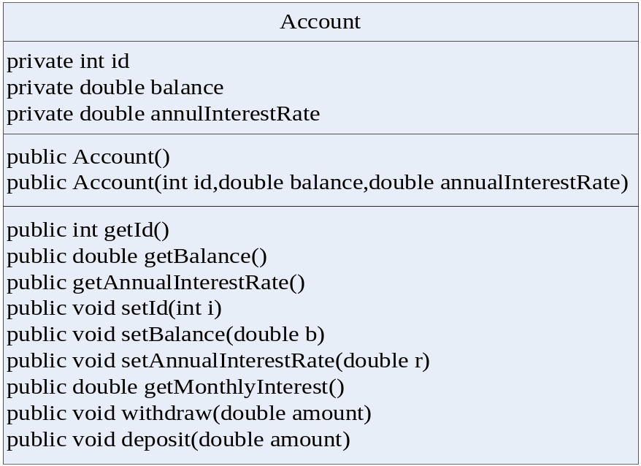
class Account{
private int id; //帐号
private double balance; //余额
private double annulInterestRate; //年利率

public Account(){ //无参构造
}
public Account(int id, double balance, double annulInterestRate){ //有参构造
this.setId(id);
this.setBalance(balance);
this.setAnnulInterestRate(annulInterestRate);
}

public double getAnnulInterestRate() {
return annulInterestRate;
}
public double getBalance() {
return balance;
}
public int getId() {
return id;
}

public void setAnnulInterestRate(double annulInterestRate) {
this.annulInterestRate = annulInterestRate;
}
public void setBalance(double balance) {
this.balance = balance;
}
public void setId(int id) {
this.id = id;
}

public double getMonthlyInterest(){ //取得余月利率
return this.annulInterestRate/12;
}
public void withdraw(double amount){ //取款操作
if(this.balance < amount){
System.out.println("帐号：" + this.id + "，余额不足，无法提款！");
}else{
this.balance -= amount;
System.out.println("帐号：" + this.id + "，提款成功，余额为：" + this.balance);
}
}
public void deposit(double amount){ //存款操作
this.balance +=amount;
System.out.println("帐号：" + this.id + "，存款成功，余额为：" + this.balance);
}

}
public class AccountDemo {
public static void main(String[] args) {
Account account = new Account(1122,20000,0.45);
System.out.println("------------------开始提款------------------------");
account.withdraw(2500);
System.out.println("------------------开始存款------------------------");
account.deposit(3000);
System.out.println("------------------操作结束------------------------");
System.out.println("帐号：" + account.getId() + "，余额为：" + account.getBalance() + "，月利率为：" + account.getMonthlyInterest());
}
}
- 编写程序，提示用户输入两个字符串，并检验第一个串是否为第二个串的子串。
public class StringDemo {
public static void main(String[] args) {
String str1 = javax.swing.JOptionPane.showInputDialog("请输入第一个字符串！");
String str2 = javax.swing.JOptionPane.showInputDialog("请输入第二个字符串！");

if(str2.indexOf(str1) == -1){
System.out.println(str1+ "不是" + str2 +"的子串！");
}else{
System.out.println(str1+ "是" + str2 +"的子串！");
}
}
}
- 设计一个学生类Student，该类包括：
三个private成员变量：学号 sNumber，姓名 sName，班级号 sClass。
还包括可以完成以下功能的一些方法：
（1）一个构造函数，能同时给这三个成员变量设置值。
（2）三个函数，分别可以读取学号 sNumber，姓名 sName，班级号 sClass的值。
在Student类的main方法中，创建一个Student对象，设置学号、姓名和班级号，然后在屏幕上打印这些信息。
class Student{
private String sNumber ;//学号 sNumber
private String sName ;//姓名 sName
private String sClass ; //班级号 sClass

public Student(String sNumber, String sName, String sClass) {
this.sNumber = sNumber;
this.sName = sName;
this.sClass = sClass;
}

public String getsClass() {
return sClass;
}
public String getsName() {
return sName;
}
public String getsNumber() {
return sNumber;
}

public void print(){
System.out.println("学号：" + this.sNumber + "\n姓名：" + this.sName + "\n班级：" + this.sClass);
}

}
public class StudentDemo {
public static void main(String[] args) {
new Student("0717404035", "王嘉炀", "07计算机").print();
}
}
- 提示用户输入任意字符串，检验该字符串是否是回文，忽略大小写、空格和标点。
public static void main(String[] args) throws IOException
{
System.out.println("输入字符：");
BufferedReader br = new BufferedReader(new InputStreamReader(System.in));
String str = br.readLine();
if(isHW(str))
System.out.println("此字符串回文");
else
System.out.println("此字符串不回文");
}

static Boolean isHW(String s)
{
char ch[] = s.toLowerCase().toCharArray();
for(int i = 0, j = s.length() - 1; i < j; i++, j--)
{
while(!Character.isLetterOrDigit(ch[i]))
i++;
while(!Character.isLetterOrDigit(ch[j]))
j--;
if(ch[i] != ch[j])
return false;
}
return true;
}

